**МІНІСТЕРСТВО ОСВІТИ І НАУКИ УКРАЇНИ**

**ХАРКІВСЬКИЙ НАЦІОНАЛЬНИЙ УНІВЕРСИТЕТ ІМ. В. Н. КАРАЗІНА**

**ФАКУЛЬТЕТ КОМП’ЮТЕРНИХ НАУК**

**КАФЕДРА БЕЗПЕКИ ІНФОРМАЦІЙНИХ СИСТЕМ І ТЕХНОЛОГІЙ**

**Лабораторна робота №10**

***з навчальної дисципліни***

**«Математичні методи та технології тестування та верифікації програмного забезпечення»**

Виконала:

студентка групи КС-23

**Рузудженк С.Р**

Перевірив:

доцент

**Нарєжній О. П.**

Харків – 2019

**Лабораторна робота №10**

***з навчальної дисципліни***

**«Математичні методи та технології тестування та верифікації програмного забезпечення»**

**Тема:**«Тестування продуктивності, вивчення інструменту автоматизованого тестування JMeter».

**Мета:** знайомство з видами тестування продуктивності програмного забезпечення; використання інструменту автоматизованого тестування Apache JMeter.

**Хід роботи**

Установлюємо JMeter і починаємо з ним роботу*.*  Тестування будемо проводити над сайтом [*https://www.youtube.com/?gl=UA&hl=ru*](https://www.youtube.com/?gl=UA&hl=ru). Виконуємо налаштування таким чином, аби головна сторінка сайту, що тестується, завантажувалася 10 користувачами по 50 разів з часом нарощування в 1 секунду.

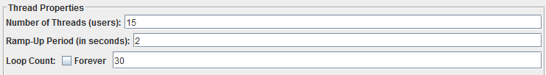

Результати такого тесту будуть наступними:

* 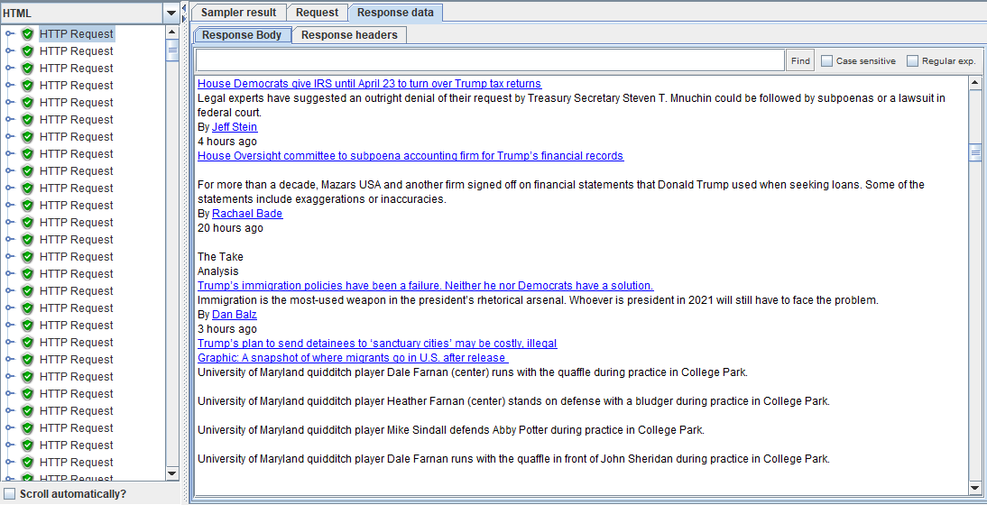за допомогою слухача *View Results Tree:*

Ми маємо змогу побачити наступну інформацію про сторінку:

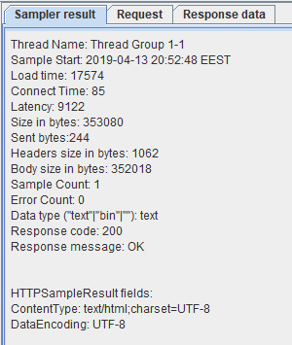

* за допомогою слухача *Graph Results:*

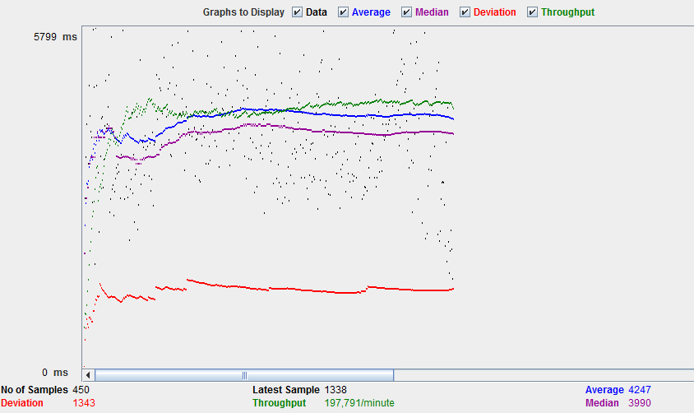

* за допомогою слухача *Response Times Over Time:*

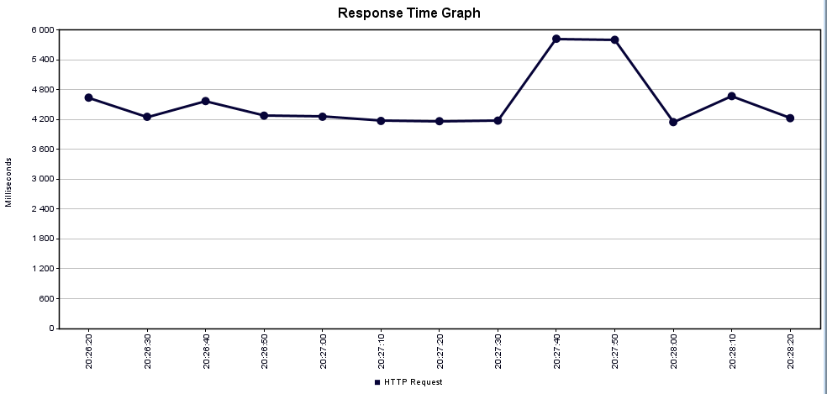

При зменшенні кількості користувачів у 2 рази, кількості ітерацій– у 5 разів, а також збільшення часу нарощування в 2 рази, результат виглядатиме наступним чином:

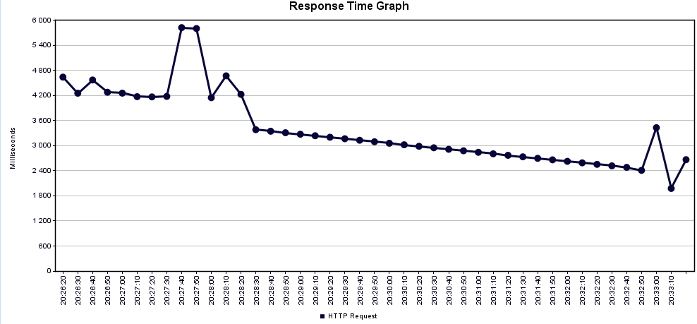

Додаємо перевірку *Response Assertion.* У ній ми очікуємо, що відгук з сайту буде позитивним (код 200).

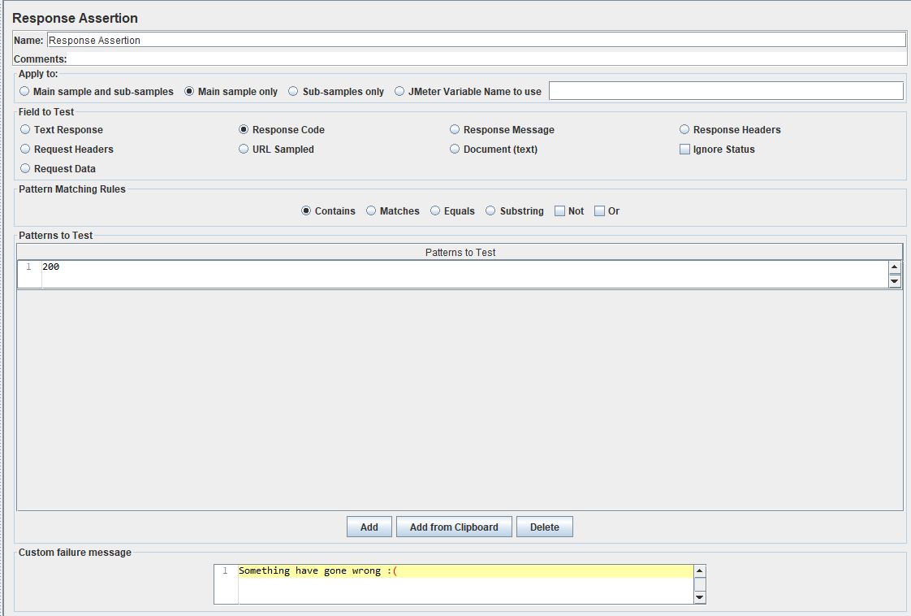

Результати перевірки:

а) у разі успіху: b) у разі невдачі:

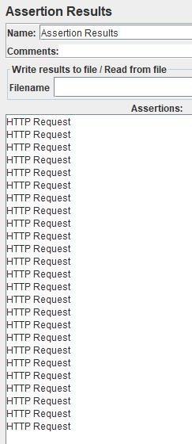 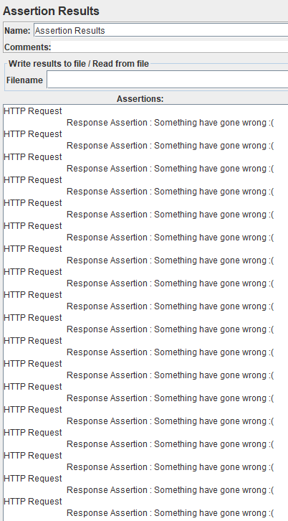

Додаємо ще одну перевірку Size Assertion. У ній встановлюємо, що розмір сторінки не повинен перевищувати 1000 байтів.

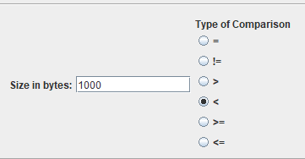

Наступний результат пояснюється тим, що розмір сторінки, на яку ми робимо запит, перевищує заданий нами.

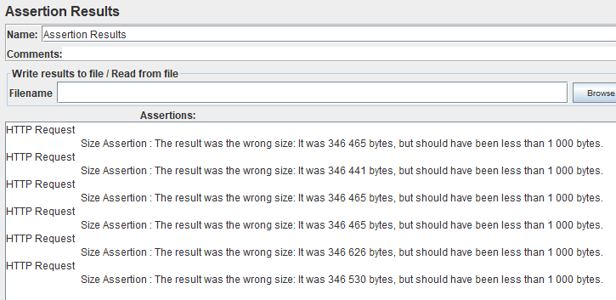

**Висновки**

Отже, тестування продуктивності займається вивченням «показників швидкості» застосунку при різним за характером і кількістю навантаженням. Навантажувальне тестування (load testing) дає змогу тестувальнику перевірити здатність застосунка зберігати задані показники якості при навантаженні в допустимих межах і деякому перевищенні цих меж («запас міцності»).

JMeter є інструментом автоматизованого тестування з тестовими даними. Його можна конфігурувати так, аби він симулював N-у кількість користувачів і потоків, які відвідують деякий веб-сервер чи застосунок. Створюючи симульоване навантаження на веб-застосунок, JMeter вимірює його продуктивність. Також ми можемо задати декілька повторів з циклами для того, щоб усереднити результат. Такий інструмент дає змогу користувачам побачити результати тестування в графічному та статичному виглядах.